Ministerstvo vnútra Slovenskej republiky

CENTRUM PODPORY ŽILINA

oddelenie majetkovoprávne

Kuzmányho 26, 012 23 Žilina

Opis predmetu zákazky

Základné informácie:

Názov zákazky: *„Zabezpečenie propagačných predmetov s potlačou pre Krajské riaditeľstvo Policajného zboru v Žiline“.*

Predmet obstarania:

* Zápisník A5 – potlač loga KR PZ Žilina: počet ks. 50
* Prémiová sadá pier v krabičke – potlač loga KR PZ Žilina na krabičke: počet ks. 50
* Vizitkár – kovové puzdro na vizitky s potlačou loga KR PZ Žilina: počet ks. 50
* Darčeková taška – papierová taška s potlačou loga KR PZ Žilina: počet ks. 50
* Multifunkčný nôž – potlač loga KR PZ Žilina: počet ks. 50
* Termohrnček/cestovný hrnček – potlač loga KR PZ Žilina: počet ks. 50
* Klip rám A4 s plexisklom – (bez potlače): počet ks. 50
* Samolepiaca fólia – logo KR PZ Žilina: počet ks. 50

Logo KR PZ Žilina:

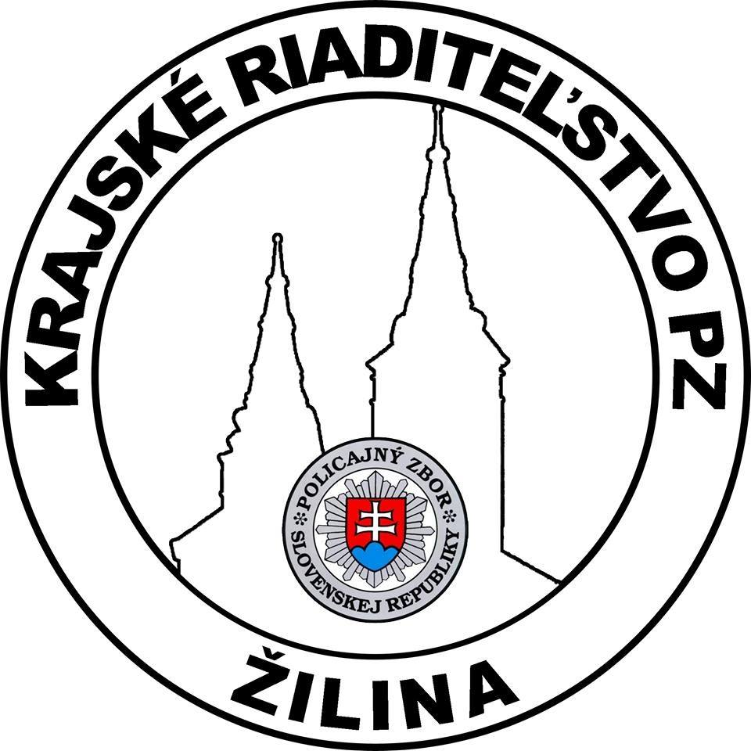

Druh zákazky: služba, tovar

Spoločný slovník obstarávania (CPV):

* 39294100-0 Informačné a propagačné výrobky,

Miesto dodania: Ministerstvo vnútra SR, Centrum podpory Žilina, Kuzmányho 26, 012 23 Žilina.

Položky:

Položka č. 1: Zápisník A5

Popis zápisníka A5:

Zápisník A5 čiernej, šedej alebo modrej farby s obsahom guličkového pera, 72 linkovaných listov, záložkou a pútko z gumičky na pero (obrázok č. 1 a 2). Náplň do guličkového pera: modrá alebo čierna. Na zápisníku verejný obstarávateľ požaduje potlač loga KR PZ Žilina.

Technické parametre:

|  |  |
| --- | --- |
| Počet ks.: | 50 |
| Formát: | A5 |
| Materiál: | papier |
| Farba zápisníka: | čierna/šedá/modrá |
| Potlač: | jednostranná |
| Farba potlače: | farebná |
| Typ potlače: | tampónová |

Obrázok č. 1: Zápisník A5 (1)

Obrázok č. 2: Zápisník A5 (2)

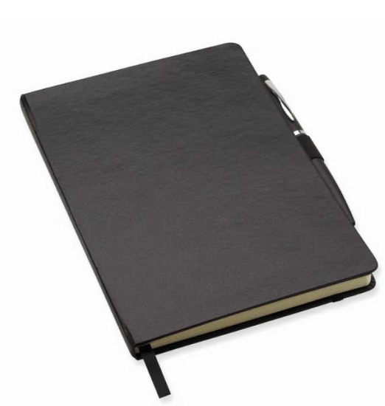

Položka č. 2: Prémiová sada pier v krabičke

Popis prémiovej sady pier v krabičke:

Hliníková sada pier guličkové a roller pero s modrou náplňou uložených v darčekovej krabičke z čiernej alebo šedej farby (obrázok č. 3, 4, 5). Verejný obstarávateľ požaduje potlač loga KR PZ Žilina na obe perá a darčekovú krabičku.

Technické parametre:

|  |  |
| --- | --- |
| Počet ks.: | 50 |
| Náplň pier | modrá |
| Materiál: | hliník/železo |
| Farba krabičky: | čierna/šedá |
| Potlač: | jednostranná |
| Farba potlače: | farebná |
| Typ potlače: | tampónová |

Obrázok č. 3: Prémiová sada pier (1)

Obrázok č. 4: Prémiová sada pier (2)

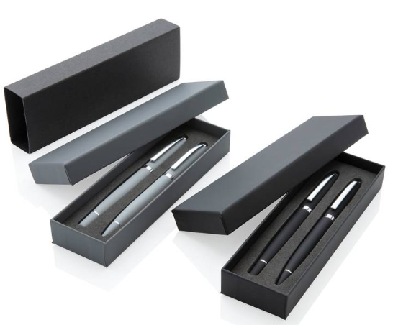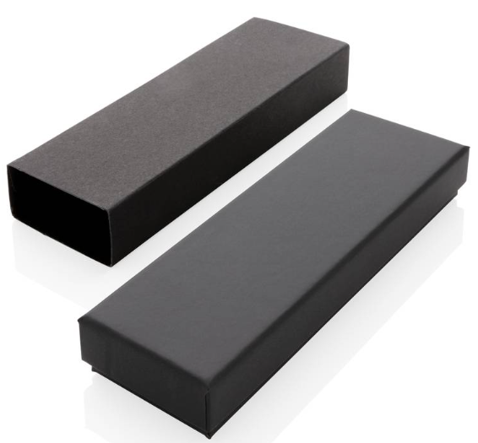

Obrázok č. 5: Prémiová sada pier (3)

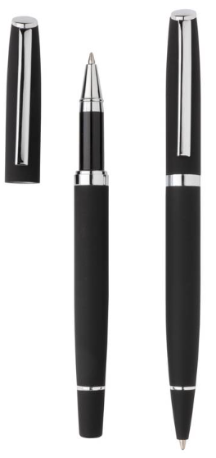

Položka č. 3: Vizitkár

Popis vizitkára:

Kovové puzdro na vizitky (obrázok č. 6). Verejný obstarávateľ požaduje potlač loga KR PZ Žilina na vizitkár.

Technické parametre:

Obrázok č. 6: Kovový vizitkár

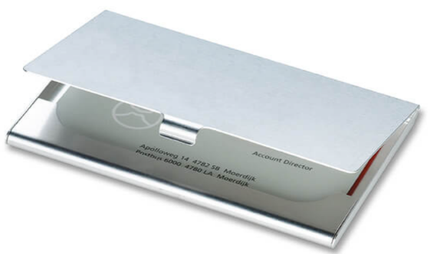

|  |  |
| --- | --- |
| Počet ks.: | 50 |
| Materiál: | hliník/železo/kov |
| Farba vizitkára: | Strieborná/šedá |
| Potlač: | jednostranná |
| Farba potlače: | farebná |
| Typ potlače: | tampónová |

Položka č. 4: Darčeková taška

Popis darčekovej tašky

Darčeková papierová taška s uchom (obrázok č. 7 a 8). V strede darčekovej tašky verejný obstarávateľ požaduje potlač loga KR PZ Žilina.

Technické parametre:

|  |  |
| --- | --- |
| Počet ks.: | 50 |
| Farba tašky: | biela |
| Materiál: | papier |
| Rozmer Š x V x H: | cca. 34 x 24 x 10 cm. |
| Potlač: | jednostranná sieťová / transferová tlač |
| Farba potlače obrázku/loga: | farebná |

Obrázok č. 8: Darčeková taška (2)

Obrázok č. 7: Darčeková taška (1)

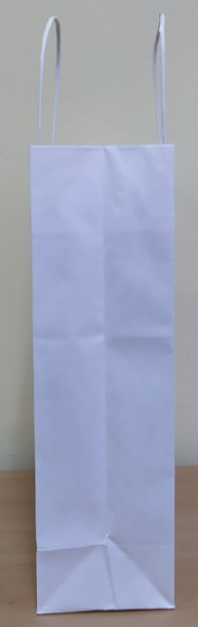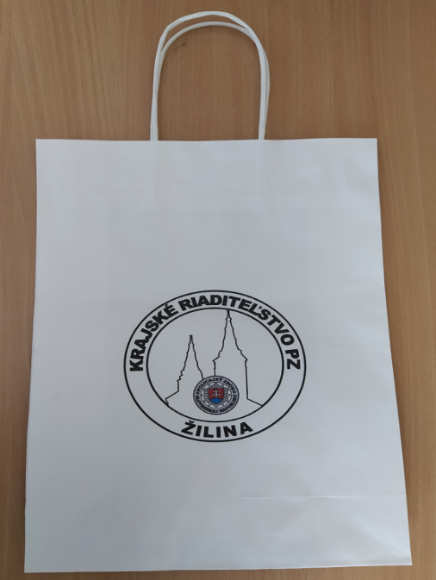

Položka č. 5: Multifunkčný nôž

Popis multifunkčného noža:

Multifunkčný nôž s 9 funkciami a s povrchom z bambusu (obrázok č. 9 a 10). Verejný obstarávateľ požaduje potlač loga KR PZ Žilina na multifunkčný nôž.

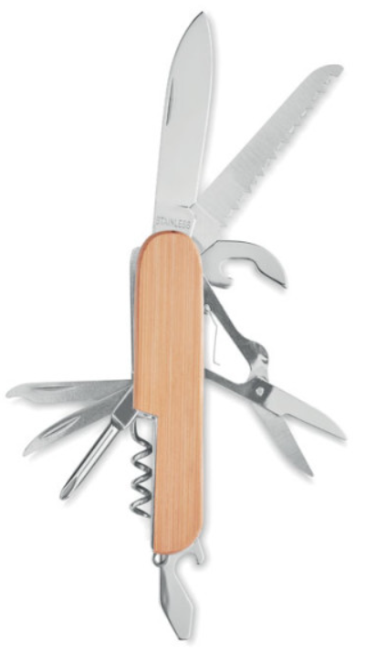Technické parametre:

Obrázok č. 10: Multifunkčný nôž (2)

|  |  |
| --- | --- |
| Počet ks.: | 50 |
| Materiál: | kov |
| Farba povrchu: | hnedá |
| Potlač: | obojstranná |
| Farba potlače: | farebná |
| Typ potlače: | tampónová |

Obrázok č. 9: Multifunkčný nôž (1)

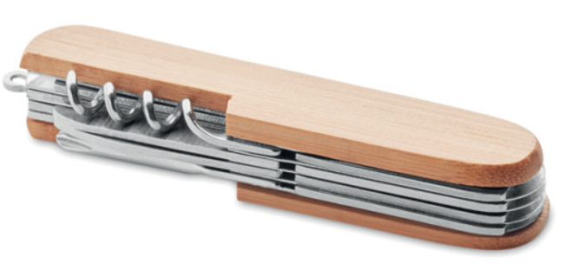

Položka č. 6: Termohrnček / cestovný hrnček

Popis termohrnčeka/cestovného hrnčeka:

Nerezový termohrnček resp. cestovný hrnček s plastovým viečkom a praktickým držadlom. Objem hrnčeka 400 ml. Materiál hrnčeka nerezová oceľ, plast (obrázok č. 11). Verejný obstarávateľ požaduje potlač loga KR PZ Žilina na termohrnček.

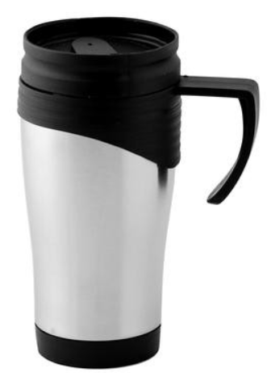Technické parametre:

Obrázok č. 11: Termohrnček

|  |  |
| --- | --- |
| Počet ks.: | 50 |
| Materiál: | nerezová oceľ/plast |
| Objem hrnčeka: | 400 ml. |
| Potlač: | jednostranná |
| Farba potlače: | farebná |
| Typ potlače: | tampónová |

Položka č. 7: Klip rám A4 s plexisklom

Popis Klip rámu A4:

Klip rámu vo formáte A4 s prekrývajúcim sa plexisklom na zarámovanie diplomov, certifikátov a pod. Po oboch stranách je potiahnutá ochranná fólia a plexiskla sú upevnené pomocou kovových klipov (obrázok č. 12).

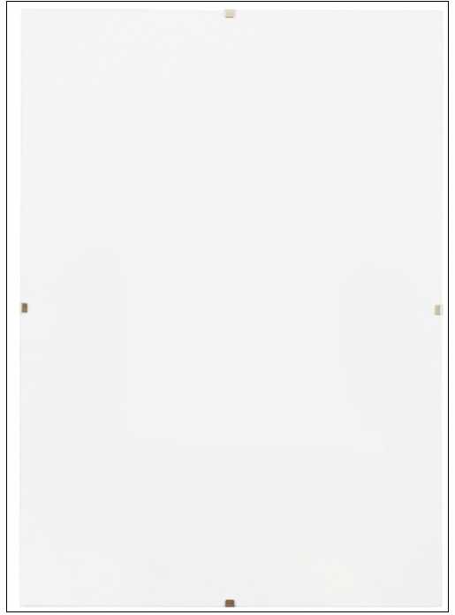Technické parametre:

Obrázok č. 12: Klip rám A4

|  |  |
| --- | --- |
| Počet ks.: | 50 |
| Formát: | A4 |
| Základná farba | priehľadná |
| Potlač: | bez potlače |

Položka č. 8: Samolepiaca fólia loga KR PZ Žilina

Popis samolepky:

Samolepiaca fólia (papierová biela lesklá) loga KR PZ Žilina v okrúhlom tvare s priemerom 70 mm. Jednostranná potlač samolepky vo farebnom prevedení v počte 50 ks.

Technické parametre:

Obrázok č. 13: Logo KR PZ Žilina

|  |  |
| --- | --- |
| Počet ks.: | 50 |
| Tvar: | okrúhly |
| Rozmer: | 70 mm. |
| Potlač: | jednostranná |
| Farba potlače: | farebná |
| Materiál: | papierová biela lesklá |